令和７年度佐久穂町公民館講座

**①ミュージックベルを楽しもう**

**期　 日　　下記の日曜日で全11回**

①4/27　②5/25　③6/15　④7/27　⑤8/31　⑥9/28　⑦10/12　⑧11/16　⑨12/21 ⑩1/11 ⑪2/8

**都合のつく、１回の参加でもＯＫ**

**時　 間 　13：30～14：45**

**場　 所　　茂来館視聴覚室**

**参加費　 無料****定員　20名**

**講　 師　　大井富美子さん**

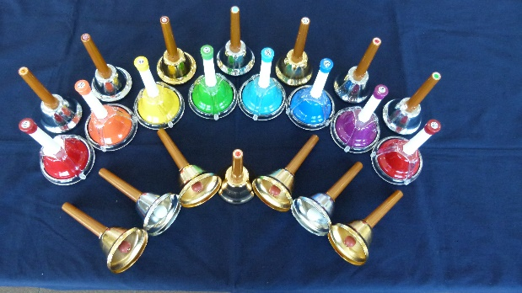

**Ｑ：ミュージックベルってどんな楽器？**

**Ａ：「ハンドベル」と「ミュージックベル」の違い**

**17世紀にイギリスで生まれた「ハンドベル」。重厚感のある美しい音色を持つベルですが、大変高価な楽器です。また、低音部のベルはとても重く、力のある大人でないと鳴らせないほどです。**

**そこで日本で考案されたのが、手ごろな価格で軽量な「ミュージックベル」です。**

**誰でも気軽に楽しめますので、この機会にご一緒しませんか。**

|  |  |  |  |
| --- | --- | --- | --- |
| ふりがな  氏　名 |  | 電　話 |  |
| 住　所 | 佐久穂町大字 | | |

令和７年度佐久穂町公民館講座申込書　（ミュージックベル①13：30～）　　　　　　ベルを楽しもう